ENCHUFE 25ª
ENCHUFE | 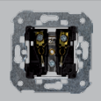 |  | ENCHUFE
CARATULA ENCHUFE |  |  | CARATULA ENCHUFE
INTERRUPTOR ANCHO | 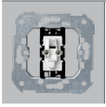 |  | INTERRUPTOR ANCHO
CONMUTADOR DOBLE | 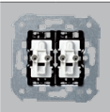 |  | CONMUTADOR DOBLE
CONMUTADOR ANCHO |  |  | CONMUTADOR ANCHO
CRUZAMIENTO |  |  | CRUZAMIENTO
TECLA SIMPLE |  |  | TECLA SIMPLE
TECLA DOBLE |  |  | TECLA DOBLE
PULSADOR |  |  | PULSADOR
TECLA CAMPANA |  |  | TECLA CAMPANA
ZUMBADOR | 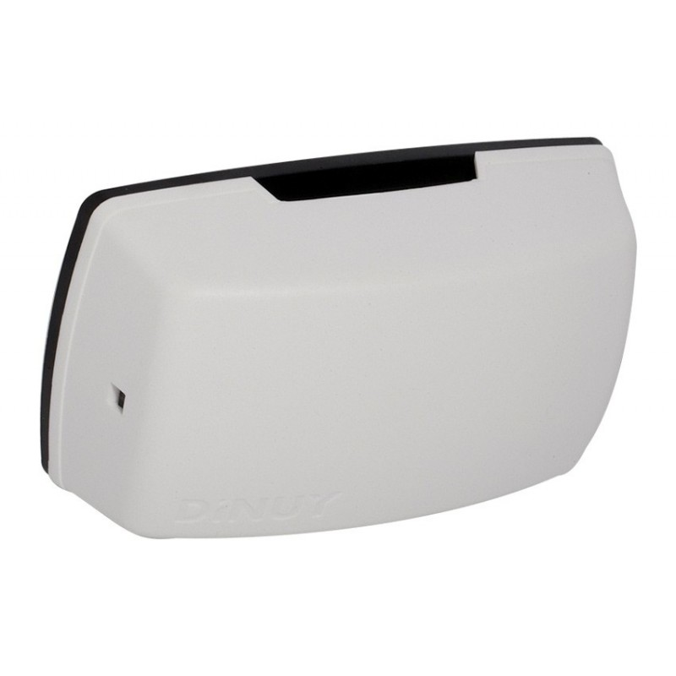 |  | ZUMBADOR
CARATULA TV |  |  | CARATULA TV
TELÉFONO |  |  | TELÉFONO
TAPA CIEGA ANCHA | 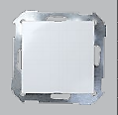 |  | TAPA CIEGA ANCHA
PLACA 1 SERVICIO |  |  | PLACA 1 SERVICIO
PLACA 2 SERVICIOS |  |  | PLACA 2 SERVICIOS
PLACA 3 SERVICIOS |  |  | PLACA 3 SERVICIOS

